Дата : 25.01.2022р.
Тема:
Підготовка до школи: «Будиночок павучка «П». Читання слів з твердими і пом’якшеними приголосними звуками».
Мета
Навчальна: закріпити артикуляцію звуків [п], [п’]; ознайомити учнів із новою для них буквою П; удосконалювати вміння впізнавати звуки [п], [п’] у словах, робити звуко-буквений аналіз слів.
Розвивальна: формувати навички читання слів і речень із вивченими буквами; розширювати і збагачувати словниковий запас розвивати мовлення учнів, пам’ять, увагу.
Виховна: виховувати інтерес до вивчення рідної мови.

Англійська мова: «Шкільні речі. Повторення та узагальнення теми «Sport»
Мета
Навчальна: активізувати раніше вивчений лексичний матеріал, удосконалити вміння учнів вести діалог на тему спорт англійською. Поглиблювати знання учнів про необхідність англійської мови; сформувати розуміння особливості свого мислення, збільшення пасивного словника дитини.
Розвивальна: Розвивати лексичні навички та навички мовлення; формувати в учнів вміння переключатися на різні види діяльності; розвивати творче та логічне мислення, увагу, уяву учнів в умовах гри; розвивати різні види пам’яті (слухову і зорову), мовну здогадку, мовленнєву реакцію, навички імітації.
Виховна: Виховувати почуття ввічливості, чуйність у стосунках з товаришами, культуру мовлення; виховувати самостійність.
Тривалість: 4 години.
Місце проведення: Viber.

Хід заняття:
1 група
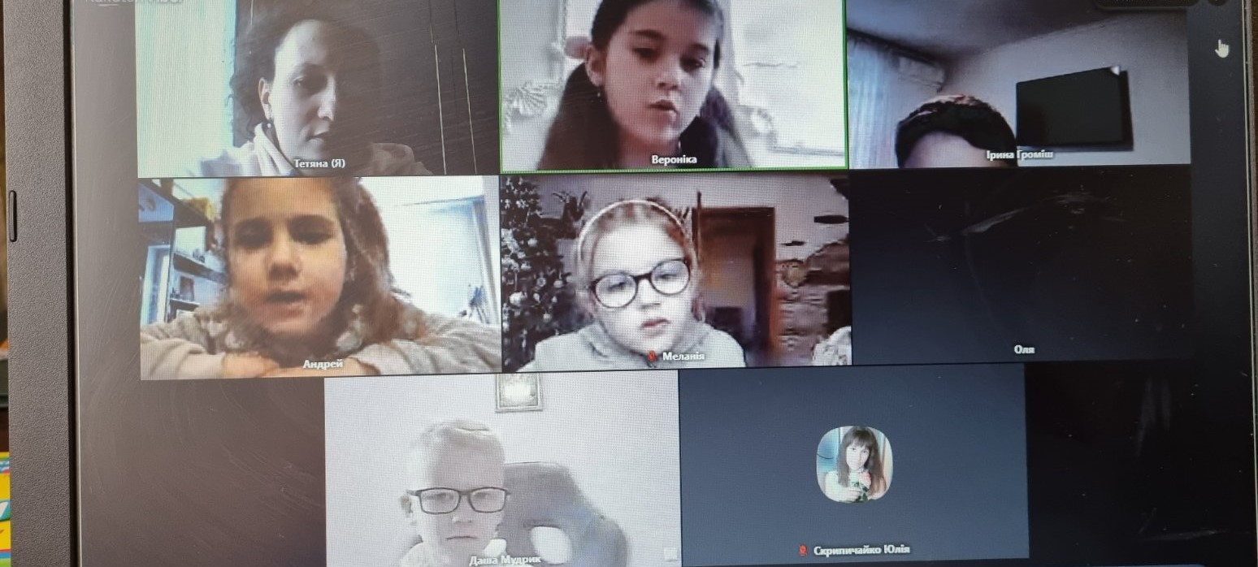
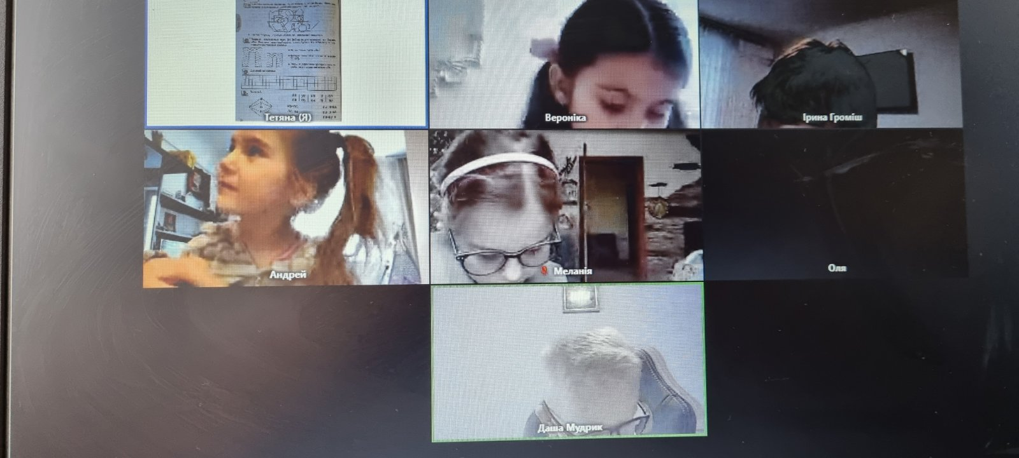
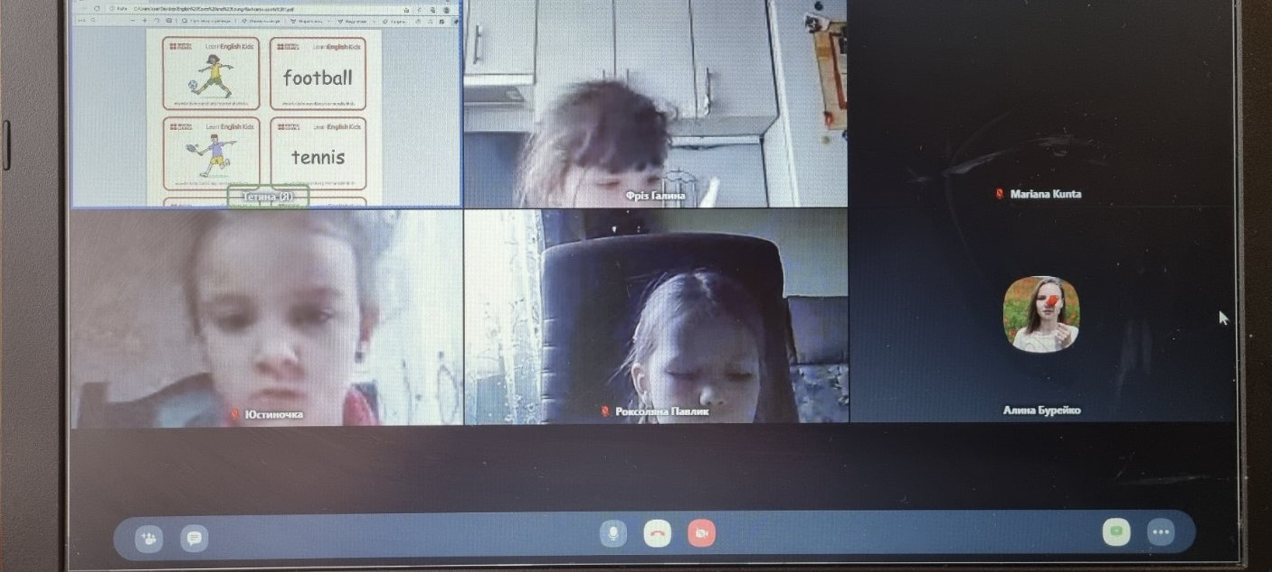
2 група
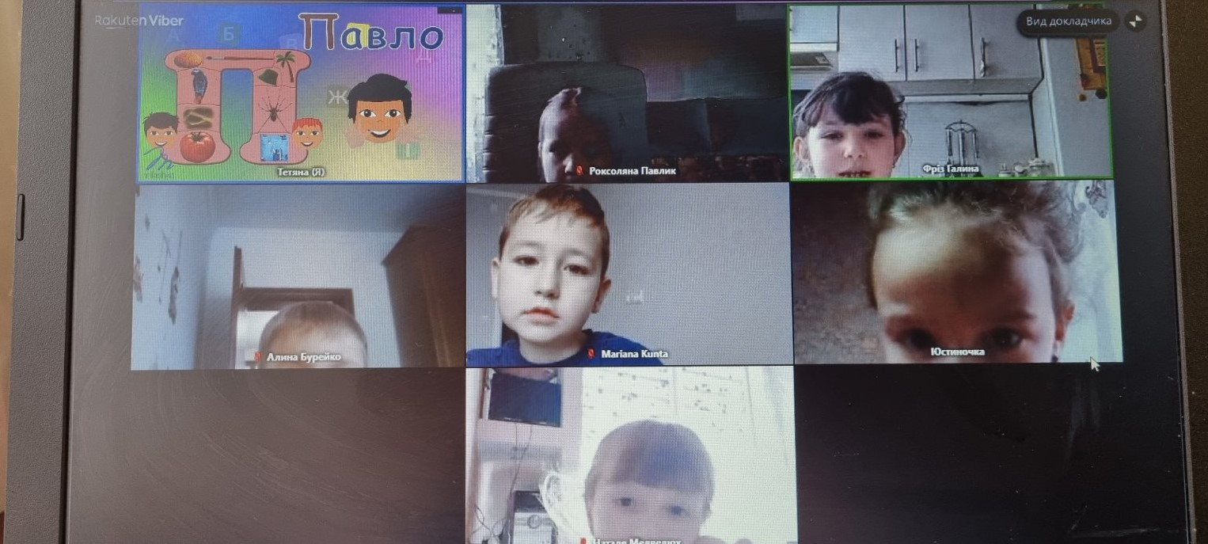
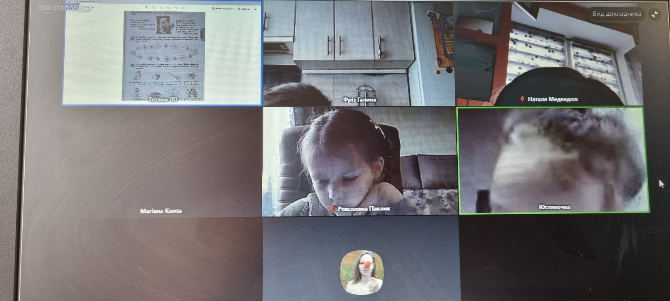
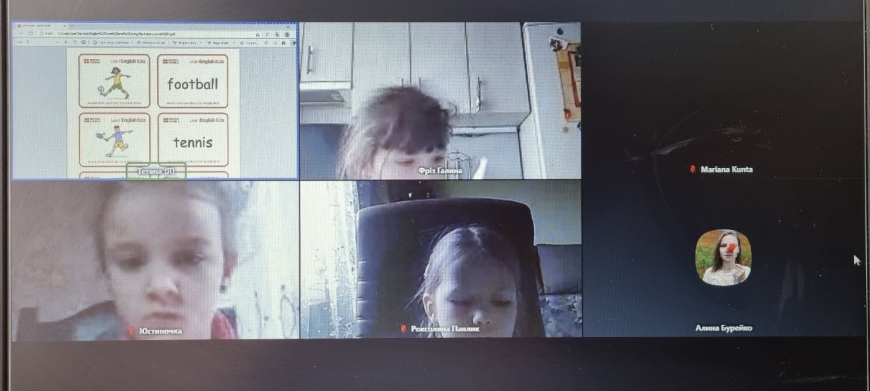
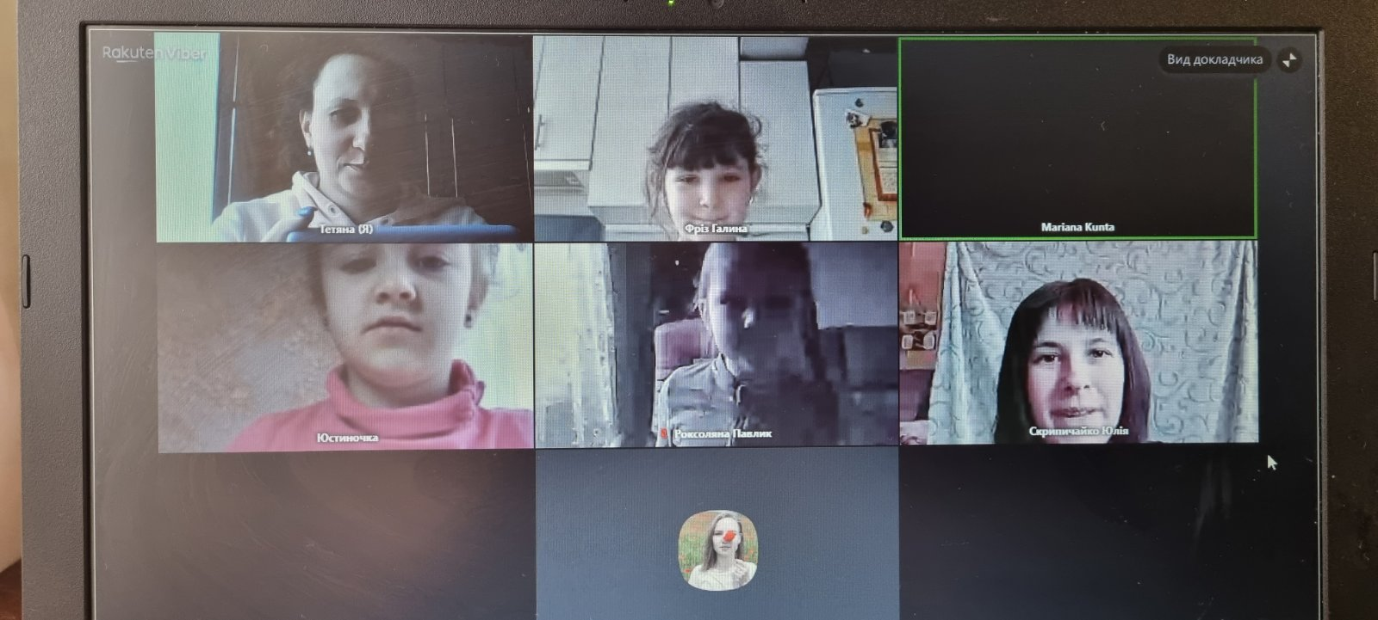

Домашнє завдання на 28.01.2022р.: Домашнє завдання: в букварику читати на ст. 23. В зошиті з хлопчиком виконати завдання на ст. 24-25. Написати друковану букву П, в білому зошиті. З англійської мови переглянути відео за посиланнями:
https://learnenglishkids.britishcouncil.org/sounds/jacks-i-spy, https://www.youtube.com/watch?v=noDWLgNzZZA.

